ЗВІТ

про виконання лабораторної роботи № 7.3.it

«Опрацювання динамічних багатовимірних масивів»

з дисципліни

«Алгоритмізація та програмування»

студентки групи РІ-11

Пятницької Вікторії Володимирівни

**Мета роботи**

Навчитися опрацьовувати динамічні двовимірні та багатовимірні масиви.

**Умова завдання:**

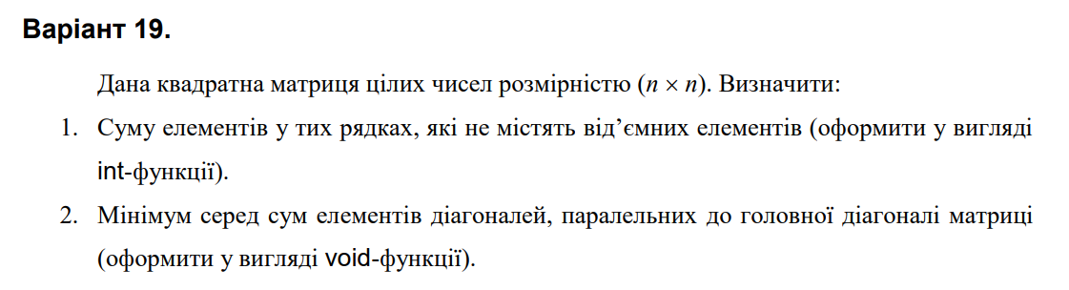

**Структурна схема програми:**

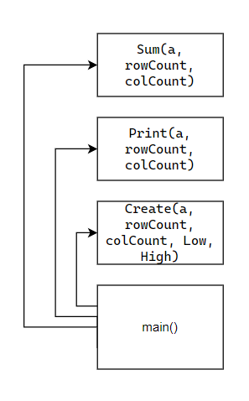

**Текст програми:**

#include <iostream>

#include <iomanip>

#include <time.h>

using namespace std;

void Create(int** a, const int rowCount, const int colCount, const int Low,

const int High)

{

for (int i = 0; i < rowCount; i++)

for (int j = 0; j < colCount; j++)

a[i][j] = Low + rand() % (High - Low + 1);

}

void Print(int** a, const int rowCount, const int colCount)

{

for (int i = 0; i < rowCount; i++)

{

for (int j = 0; j < colCount; j++)

{

cout << a[i][j] << "\t";

}

cout << "\n";

}

cout << "\n";

}

int Sum(int** a, const int rowCount, const int colCount)

{

int s = 0, s1 = 0;

for (int i = 0; i < rowCount; i++)

{

for (int j = 0; j < colCount; j++)

{

if (a[i][j] >= 0)

s1 += a[i][j];

else

{

s1 = 0;

break;

}

}

s += s1;

s1 = 0;

}

return s;

}

int main()

{

srand(time(NULL));

const int High = 100;

const int Low = -10;

int rowCount;

int colCount;

cout << "Enter the matrix size: "; cin >> rowCount;

colCount = rowCount;

int** a = new int* [rowCount];

for (int i = 0; i < rowCount; i++)

a[i] = new int[colCount];

Create(a, rowCount, colCount, Low, High);

Print(a, rowCount, colCount);

cout << "Sum = " << Sum(a, rowCount, colCount);

for (int i = 0; i < rowCount; i++)

delete[] a[i];

delete[]a;

return 0;

}

**Посилання на git-репозиторій з проектом:**

[**https://github.com/viksi01/lab_7.3.it**](https://github.com/viksi01/lab_7.3.it)

**Результати unit-тесту:**

#include "pch.h"

#include "CppUnitTest.h"

#include "../lab_7.3.it/lab_7.3.it.cpp"

using namespace Microsoft::VisualStudio::CppUnitTestFramework;

namespace UnitTest73it

{

TEST_CLASS(UnitTest73it)

{

public:

TEST_METHOD(TestMethod1)

{

int result;

int a[3][3] = {

{1, 5, 8},

{2, 15, 7},

{3, -7, 9},

};

int* pa[3] = { a[0], a[1], a[2] };

result = Sum(pa, 3, 3); ;

Assert::AreEqual(result, 38);

}

};

}

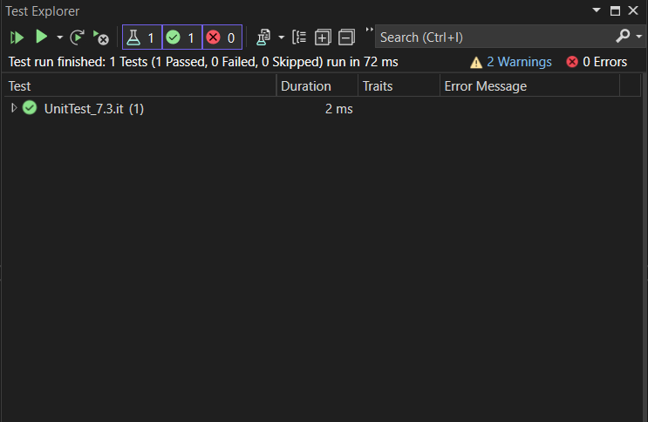

**Висновки:**

Отже, виконавши цю лабораторну роботу я навчилася опрацьовувати динамічні двовимірні та багатовимірні масиви.